Balade vers le Lac des Nénuphars :

* Départ : Virage après la Bastide de l’Auberge des Adrets
* Durée : 2h A/R
* 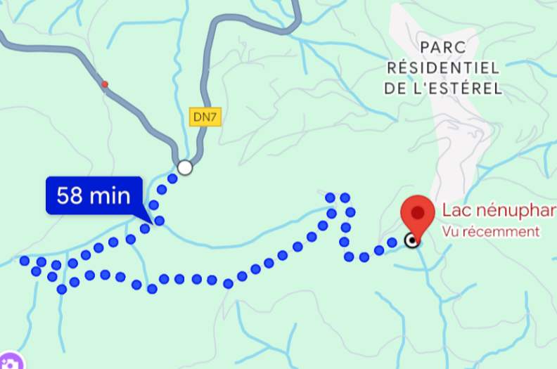Distance : 7 km

Rejoindre le point de départ :

De l’office de tourisme, suivre la route du Violon sur votre droite, jusqu’au carrefour du Logis de Paris. Prendre la nationale 7, direction Mandelieu-la-Napoule sur votre gauche. Environ 3 km plus loin, vous apercevrez l’Auberge des Adrets. Poursuivre quelques minutes jusqu’à un virage en épingle : se garer sur la droite.

S’engager sur le sentier face à vous. Au premier croisement, continuer votre ascension sur la gauche. Arrivé face à la Maison Forestière de la Duchesse, continuer à gauche sur la Route des Cols. Suivre le sentier jusqu’à la citerne SRL31. Un sentier étroit prend place face à cette dernière : emprunter celui-ci et descendre jusqu’au lac.



